章节 413-13 驻车辅助 — 车辆配备：后驻车辅助
适用车辆：2005 Focus
目录 | 页数
说明与操作
驻车辅助— 车辆配备：后驻车辅助 | 413-13-2
驻车辅助控制模块 | 413-13-2
诊断与测试
驻车辅助 | 413-13-3
操作原理 | 413-13-3
检查与确认 | 413-13-3
诊断故障代码 (DTC) 索引 | 413-13-3
症状表 | 413-13-5
定点测试 | 413-13-5
一般程序
方位角度系统检查 | 413-13-15
后驻车辅助 | 413-13-15
高度系统检查 | 413-13-17
后驻车辅助 | 413-13-17
拆卸与安装
驻车辅助模块 | 413-13-19
驻车辅助扬声器 — 5-门 | 413-13-20

驻车辅助 — 车辆配备：后驻车辅助

驻车辅助控制模块
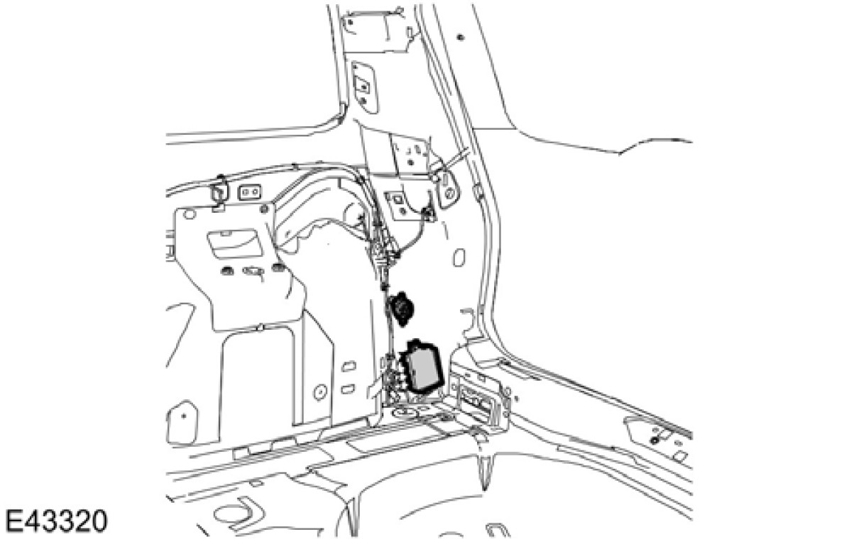
控制单元处理下列各项功能：
• 处理来自各传感器的响应讯号 (声波) 。
• 作动扬声器。
• 监测系统以及储存任何的故障代码。

陈设与操作
一组4-波段的驻车辅助可供选配。
驻车辅助包含下列各组件：
• 驻车辅助控制模块
• 四组超音波传感器
• 一组扬声器
如果点火开关转到位置 "II" 并且排入倒档时位于车辆后方的传感器会被作动。一声信号声响表示作动已经准备就绪。
系统作动之后就会执行自我测试。
发现故障时会发出频率为 1.5 kHz 的单一响声三秒钟。
中间的传感器可以侦测到车辆后方150 cm 之内的物质。
两边角落的传感器可以侦测车辆侧边距离 60 cm 以内的物质。
如果点火锁被转到位置 "II" 并且排入倒档时，车辆后侧的各组传感器就会被启动。

超音波传感器
驻车辅助传感器会发射一组超音波信号并且接收声波的反设信号。
声波反回到传感器的时间是依据到物质的距离而定。
越接近，则声波反射较快速。
传感器必须必避免冰、雪、污泥、刮伤与灰尘沉积才能确保系统可靠的作动。
当使用高压水柱洗车辆时，不可长时间冲洗传感器，并且冲洗的距离绝对不可以小于20 cm。
切勿使用粗糙或尖锐的物质清洗传感器。

驻车辅助

有关图标与接头信息请参阅线路图章节 413-13。

通用设备

全球诊断系统 (WDS) (418-F224)

操作原理
注意：当 Ford 后尾车托曳模块连接到车辆时后驻车辅助系统将会被取消。
当点火开关转到 RUN 位置，超音波驻车辅助系统将不作用，系统必须等到排入倒档时才会作用。当四个后驻车辅助传感器的其中一个被侦测到故障时，驻车辅助系统，驻车辅助扬声器或驻车辅助模块将被取消。如果侦测到故障时，从后驻车辅助扬声器会发出大约 3 秒钟长的故障声响。
在每一次点火开关开启时，或当系统已经被作动时，如果侦测到故障，后驻车辅助扬声器也会发出大约3 秒钟的声响。

检查与确认
1. 确认顾客的问题。
2. 目视检查是否有明显的电气损坏痕迹。

目视检查表
电气
– 保险丝
– 线束
– 电气接头
– 蓄电池连接盒 (BJB)
– 后驻车辅助传感器
– 后驻车辅助扬声器
– 驻车辅助模块

3. 如果所观察或提出的问题的明显原因已经发现，则在进行下一个步骤之前，必须先将该原因修正(如果可能的话)。
4. 如果问题无法明显的发现时，则将 WDS 连接到数据链路接头 (DLC) 上并从诊断选单上选出要测试的车辆系统。
5. 撷取诊断故障代码 (DTC) 并参阅 DTC 索引。
6. 如果没有 DTC被撷取或没有与模块沟通时，则持续进行症状表以继续诊断。

诊断故障代码 (DTC) 索引

DTC 索引
DTC | 说明 | 可能原因 | 措施
C1699 | 左后外侧传感器信号回路与蓄电池短路 | 驻车辅助传感器信号回路  驻车辅助模块 | 检查回路 8-GN22 (WH/GN) 是否与蓄电池短路。如果回路是正常的，则安装新的驻车辅助模块。测试系统是否正常操作。
C1700 | 左后外侧传感器信号回路与搭铁断路或短路 | 驻车辅助传感器信号回路  驻车辅助传感器  驻车辅助模块 | 至定点测试 C
C1701 | 左后外侧驻车辅助传感器的问题 | 左后外侧驻车辅助传感器 | 检查驻车辅助传感器是否受到污染。如果停车传感器正常。则安装新的驻车辅助传感器。测试系统是否正常操作。

DTC | 说明 | 可能原因 | 措施
C1702 | 右后外侧传感器信号回路与蓄电池短路 | 驻车辅助传感器信号回路  驻车辅助模块 | 检查回路 8-GN19 (WH) 是否与蓄电池短路。如果回路是正常的，则安装新的驻车辅助模块。测试系统是否正常操作。
C1703 | 右后外侧传感器信号回路与搭铁断路或短路 | 驻车辅助传感器信号回路  驻车辅助传感器  驻车辅助模块 | 至定点测试 D
C1704 | 右后外侧驻车辅助传感器的问题 | 右后外侧驻车辅助传感器 | 检查驻车辅助传感器是否受到污染。如果停车传感器正常时，则安装新的驻车辅助传感器。测试系统是否正常操作。
C1705 | 左后内侧传感器信号回路与蓄电池短路 | 驻车辅助传感器信号回路  驻车辅助模块 | 检查回路 8-GN21 (WH/BU) 是否与蓄电池短路。如果回路是正常时，则安装新的驻车辅助模块。  测试系统是否正常操作。
C1706 | 左后内侧传感器信号回路与搭铁断路或短路 | 驻车辅助传感器信号回路。驻车辅助传感器  驻车辅助模块 | 至定点测试 E
 | C1707 左后内侧驻车辅助传感器的问题 | 左后内侧驻车辅助传感器 | 检查驻车辅助传感器是否受到污染。如果停车传感器正常时，则安装新的驻车辅助传感器。测试系统是否正常操作。
C1708 | 右后内侧传感器信号回路与蓄电池短路 | 驻车辅助传感器信号回路  驻车辅助模块 | 检查回路 8-GN20 (WH/RD) 是否与蓄电池短路。如果回路正常时，则安装新的驻车辅助模块。测试系统是否正常操作。
C1709 | 右后内侧传感器信号回路与搭铁断路或短路 | 驻车辅助传感器信号回路。驻车辅助传感器  驻车辅助模块 | 至定点测试 F
C1710 | 右后内侧驻车辅助传感器的问题 | 右后内侧驻车辅助传感器 | 检查驻车辅助传感器是否受到污染。如果停车传感器正常。则安装新的驻车辅助传感器。测试系统是否正常操作。
B1299 | 传感器电压供应与搭铁短路 | 驻车辅助传感器电压供应回路 | 至定点测试 G
C1742 | 驻车辅助扬声器回路与搭铁短路 | 驻车辅助模块 | 安装新的驻车辅助模块。测试系统是否正常操作。
C1743 | 驻车辅助扬声器回路与蓄电池短路 | 驻车辅助模块 | 安装新的驻车辅助模块。测试系统是否正常操作。

DTC | 说明 | 可能原因 | 措施
B1342 | RAM 错误 | 驻车辅助模块 | 安装新的驻车辅助模块。测试系统是否正常操作。
B2477 | ROM/EEPROM 错误 | 驻车辅助模块 | 安装新的驻车辅助模块。测试系统是否正常操作。

症状表
症状 | 可能原因 | 措施
• 后驻车辅助不作动 / 无法正确作动 | • 保险丝  • 回路  • 驻车辅助模块 | • 至定点测试 A
• 无法与驻车辅助模块沟通 | • DLC  • 回路  • 驻车辅助模块 | • 至定点测试 B

定点测试

定点测试 A：后驻车辅助不作动 / 无法正确作动
状况 | 细节/结果/措施
A1：检查驻车辅助模块的电压
 | 1 拆开驻车辅助模块 C622。
 | 2 点火开关在位置 II。
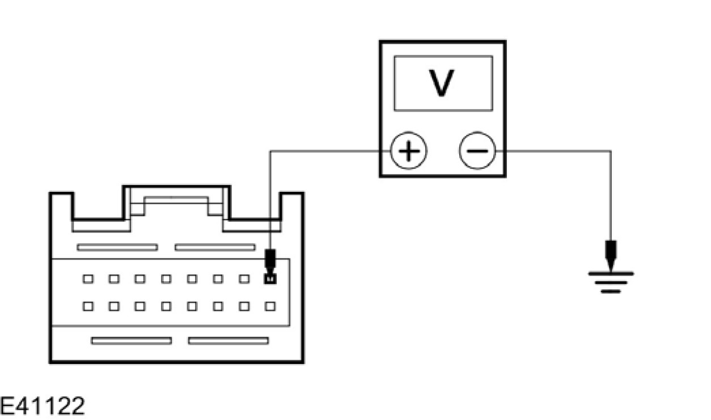 | 3 测量介于驻车辅助模块 C622 接脚 1，回路 15-GN10 (GN/YE)，线束侧与搭铁之间的电压。
 | • 电压是否大于 10 伏特?
 | → 是
 | 至 A2
 | → 否
 | 维修回路15-GN10 (GN/YE)。测试系统是否正常操作。

状况 | 细节/结果/措施
A2：检查驻车辅助模块的搭铁回路
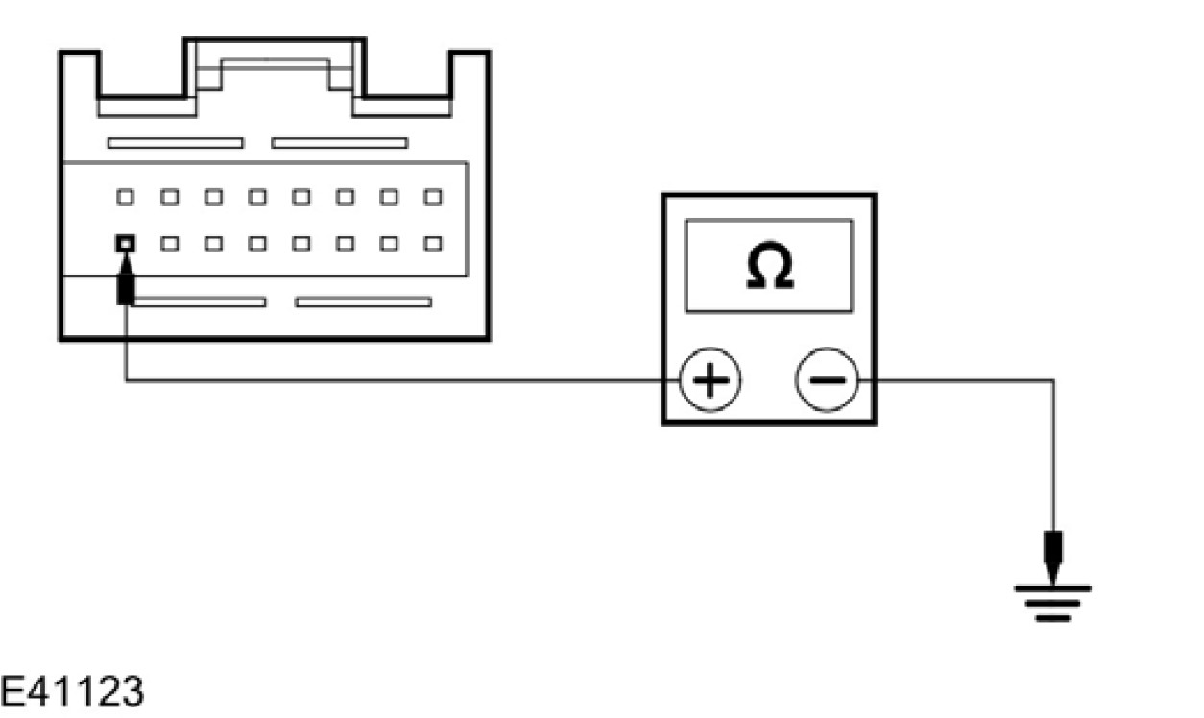 |  | 1 测量介于驻车辅助模块 C622 接脚 16，回路 31-GN10 (BK)，线束侧与搭铁之间的电阻。
 |  | • 电阻是否低于 5 欧姆?
 |  | → 是
 |  | 至 A3
 |  | → 否
 |  | 维修回路 31-GN10 (BK/YE)。测试系统是否正常操作。
A3：检查倒车灯是否正常运作
 |  | 1 排到倒档。
 |  | 2 检查倒车灯是否正常操作。
 |  | • 倒车灯是否点亮?
 |  | → 是
 |  | 至 A4
 |  | → 否
 |  | 请参阅章节 417-01。测试系统是否正常操作。
A4：检查后驻车辅助扬声器是否正常操作
 |  | 1 拆下后驻车辅助扬声器。
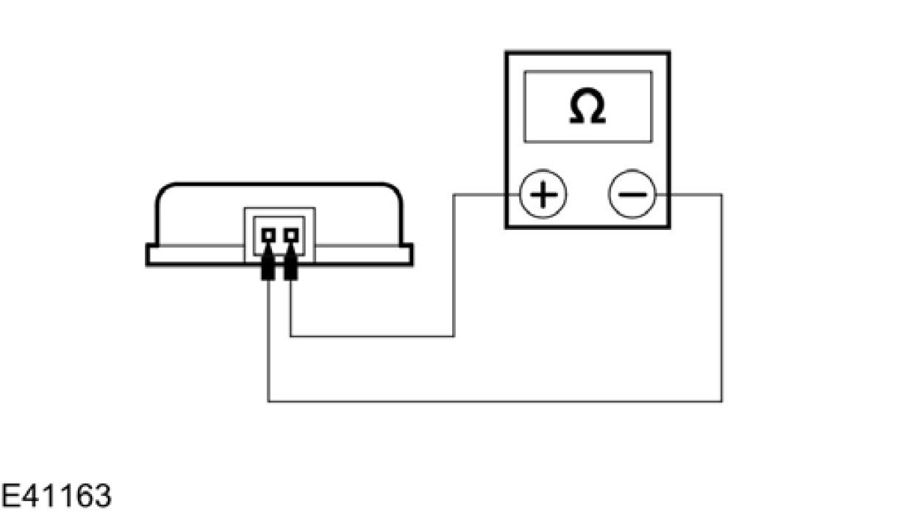 |  | 2 测量介于后驻车辅助扬声器 C947 接脚 1，与接脚 2 之间的电阻。
 |  | • 电阻是否为 50 欧姆?
 |  | → 是
 |  | 至 A5
 |  | → 否

状况 | 细节/结果/措施
 |  | 安装新的后驻车辅助扬声器。测试系统是否正常操作。
A5：检查回路 8-GN26 是否断路
 |  | 1 拆开驻车辅助模块 C622。
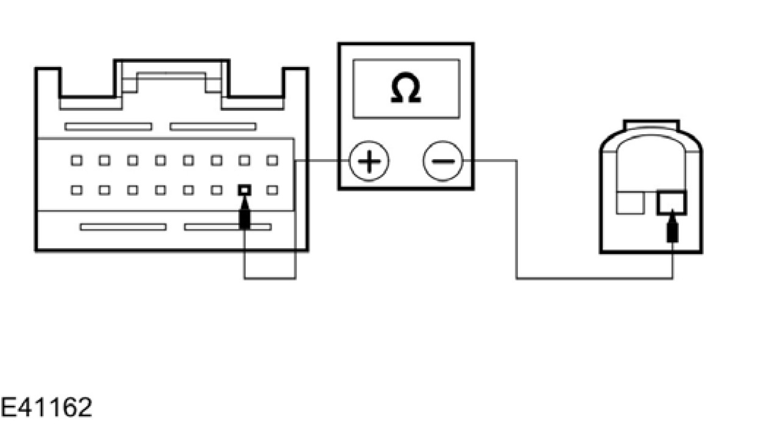 |  | 2 测量介于驻车辅助模块 C622 接脚 10，回路 8-GN26 (WH)，线束侧与后驻车辅助扬声器 C947 接脚 1，回路8-GN26 (WH)，线束侧之间的电阻。
 |  | • 电阻是否低于 5 欧姆?
 |  | → 是
 |  | 至 A6
 |  | → 否
 |  | 维修回路。测试系统是否正常操作。
A6：检查回路10-GN26 是否断路
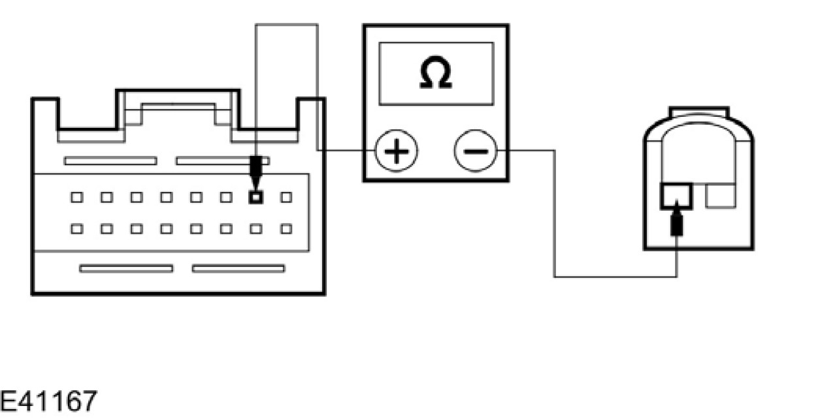 |  | 1 测量介于驻车辅助模块 C622 接脚 2，回路 10-GN26 (GY)，线束侧与后驻车辅助扬声器 C947 接脚 2，回路10-GN26 (GY)，线束侧之间的电阻。
 |  | • 电阻是否低于 5 欧姆?
 |  | → 是
 |  | 安装后尾车托曳模块的车辆至定点测试 H。未安装后尾车托曳模块的车辆，则安装新的驻车辅助模块。测试系统是否正常操作。
 |  | → 否
 |  | 维修回路。测试系统是否正常操作。

定点测试 B：无法与驻车辅助模块沟通
状况 | 细节/结果/措施
B1：检查WDS是否与DLC 完成沟通
 | 1 选择一项替代系统来检查 DLC。
 | • 是否 WDS 可以与选择的系统沟通。
 | → 是
 | 至 B2
 | → 否
 | 检查DLC。有关额外的信息，请参阅线路图。
B2：检查回路 8-EE13 是否断路
 | 1 拆开驻车辅助模块 C622。
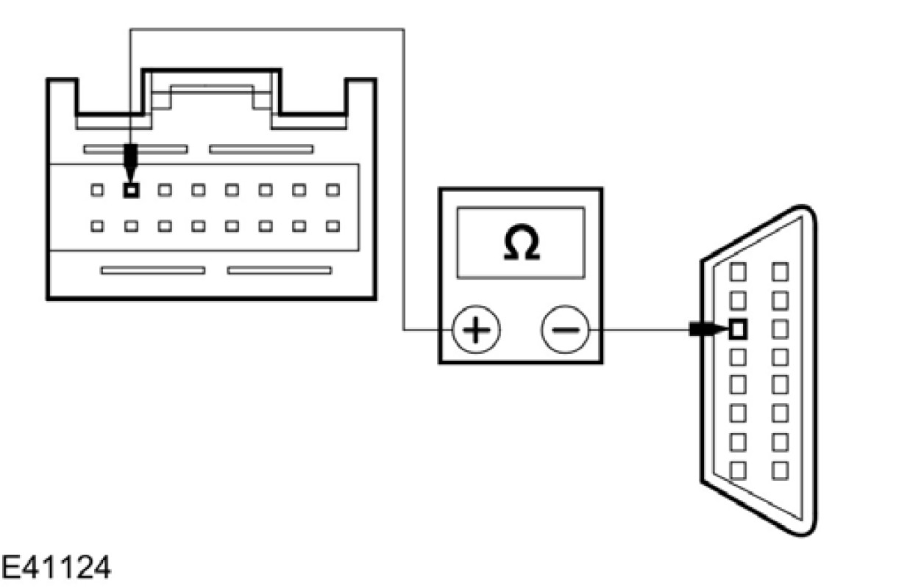 | 2 测量介于 DLC 接脚 11 与驻车辅助模块 C622 接脚 7，回路 8-EE13 (WH/RD)，线束侧之间的电阻。
 | • 电阻是否低于 5 欧姆?
 | → 是
 | 至 B3
 | → 否
 | 维修回路 8-EE13 (WH/RD)。测试系统是否正常操作。
B3：检查 DLC 回路是否断路
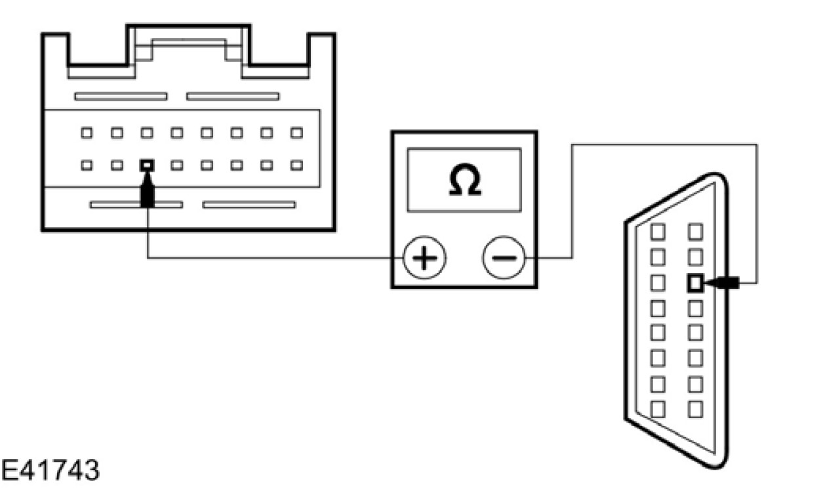 | 1 测量介于 DLC 接脚 3 与驻车辅助模块 C622 接脚 14，线束侧之间的电阻。
 | • 电阻是否低于5 欧姆?
 | → 是

状况 | 细节/结果/措施
 |  | 安装新的驻车辅助模块。测试系统是否正常操作。
 |  | → 否
 |  | 维修回路。测试系统是否正常操作。

定点测试 C： DTC C1700 ：左后外侧传感器信号回路与搭铁断路或短路
状况 | 细节/结果/措施
C1：检查回路 8-GN22 (WH/GN) 是否断路
 | 1 拆开驻车辅助模块 C623。
 | 2 拆开驻车辅助传感器 C607。
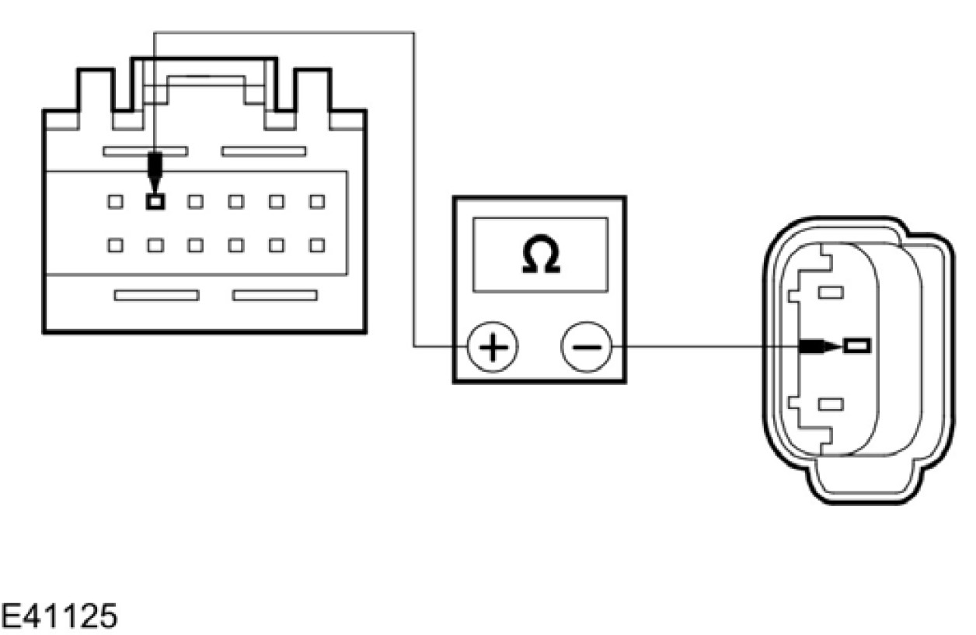 | 3 测量介于驻车辅助模块 C623 接脚 5，回路 8-GN22 (WH/GN)，线束侧与驻车辅助传感器 C607 接脚 2，回路 8-GN22 (WH/GN)，线束侧之间的电阻。
 | • 电阻是否低于 5 欧姆?
 | → 是
 | 至 C2
 | → 否
 | 维修回路。测试系统是否正常操作。
C2：检查回路 8-GN22 (WH/GN) 是否与搭铁短路
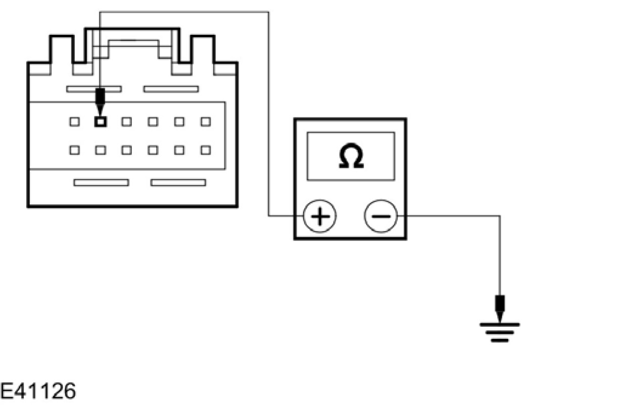 | 1 测量介于驻车辅助模块 C623 接脚 5，回路 8-GN22 (WH/GN)，线束侧与搭铁之间的电阻。
 | • 电阻是否大于 10,000 欧姆?
 | → 是

状况 |  | 细节/结果/措施
 | 安装新的驻车辅助传感器。若状况持续时，则安装新的驻车辅助模块。
 | → 否
 | 维修与搭铁短路。测试系统是否正常操作。

定点测试 D：右后外侧传感器信号回路与搭铁断路或短路
状况 | 细节/结果/措施
D1：检查回路 8-GN19 (WH) 是否断路
 | 1 拆开驻车辅助模块 C623。
 | 2 拆开驻车辅助传感器 C604。
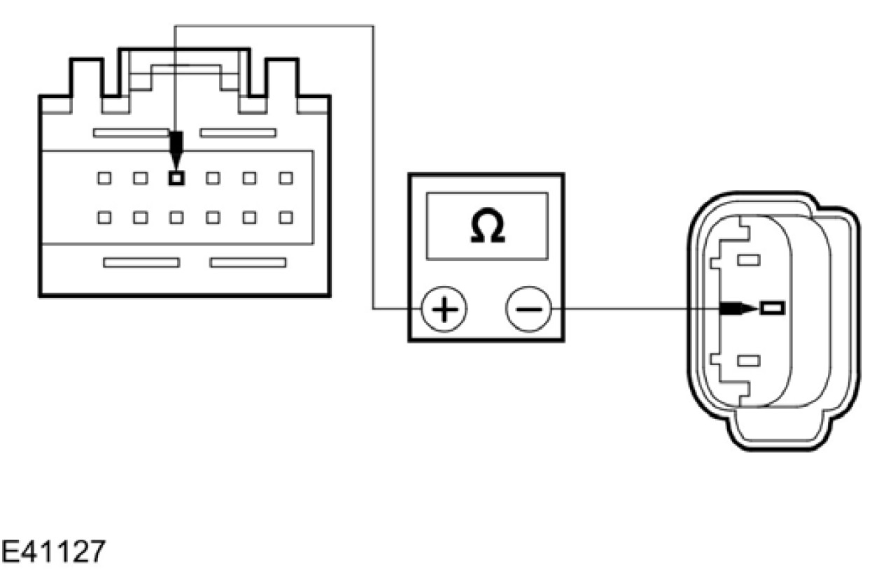 | 3 测量介于驻车辅助模块 C623 接脚 4，回路 8-GN19 (WH)，线束侧与驻车辅助传感器 C604 接脚 2，回路 8-GN19 (WH)，线束侧之间的电阻。
 | • 电阻是否低于 5 欧姆?
 | → 是
 | 至 D2
 | → 否
 | 维修回路。测试系统是否正常操作。
D2：检查回路 8-GN19 (WH) 是否与搭铁短路
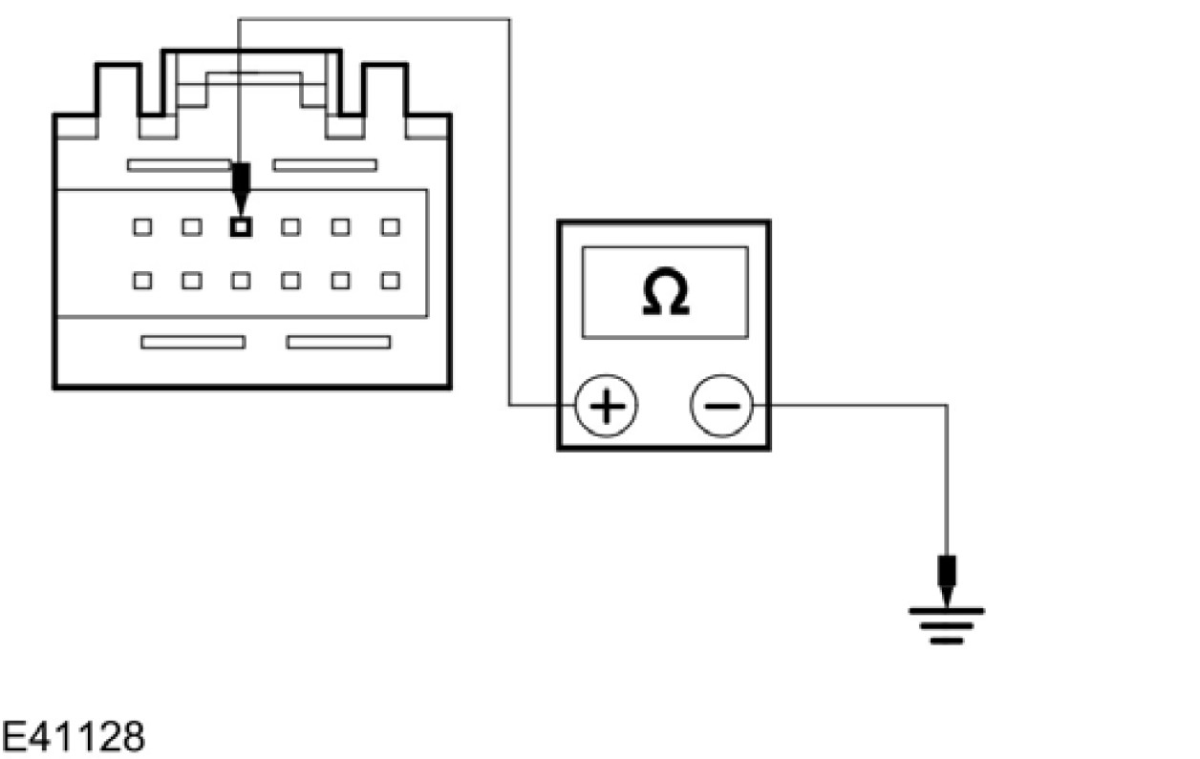 | 1 测量介于驻车辅助模块 C623 接脚 4，回路 8-GN19 (WH)，线束侧与搭铁之间的电阻。
 | • 电阻是否大于10,000 欧姆?
 | → 是

状况 | 细节/结果/措施
 | 安装新的驻车辅助传感器。若状况持续时，则安装新的驻车辅助模块。
 | → 否
 | 维修与搭铁短路。测试系统是否正常操作。

定点测试 E： DTC C1706 ：左后内侧传感器信号回路与搭铁断路或短路
状况 | 细节/结果/措施
E1：检查回路 8-GN21 (WH/BU) 是否断路
 | 1 拆开驻车辅助模块 C623。
 | 2 拆开驻车辅助传感器 C606。
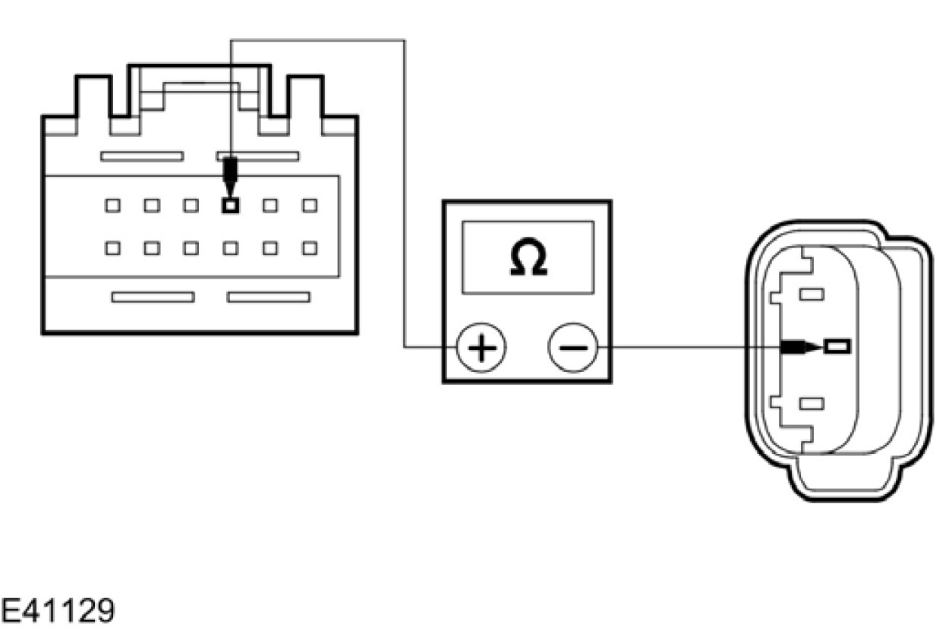 | 3 测量介于驻车辅助模块 C623 接脚 3，回路 8-GN21 (WH/BU)，线束侧与驻车辅助传感器 C606 接脚 2，回路 8-GN21 (WH/BU)，线束侧之间的电阻。
 | • 电阻是否低于 5 欧姆?
 | → 是
 | 至 E2
 | → 否
 | 维修回路。测试系统是否正常操作。
E2：检查回路 8-GN21 (WH/BU) 是否与搭铁短路
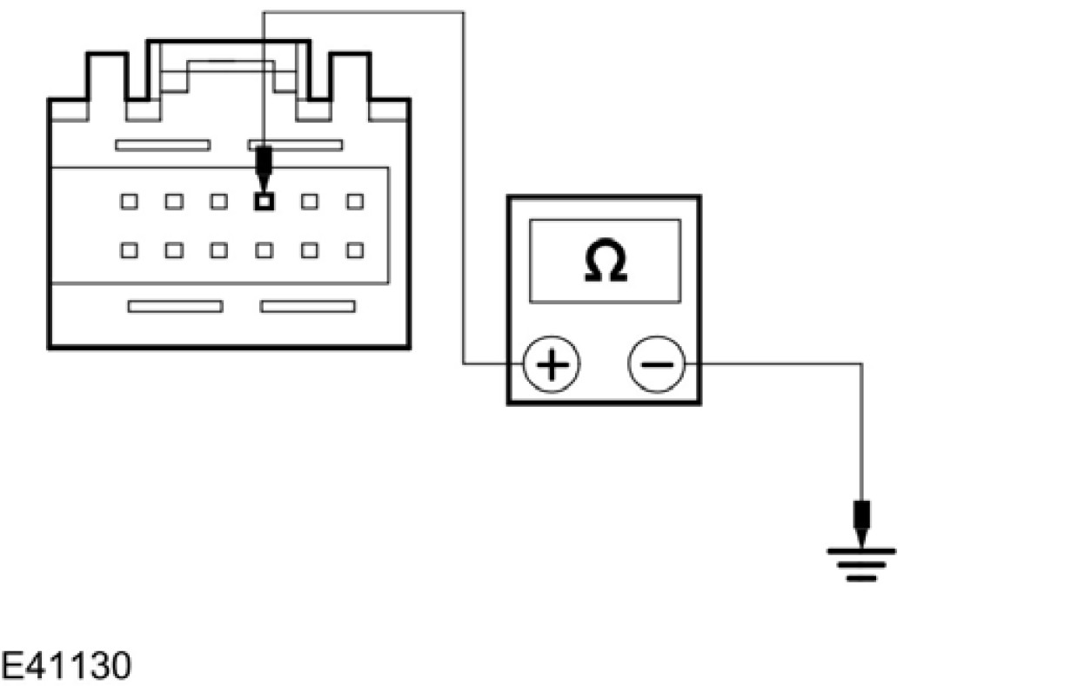 | 1 测量介于驻车辅助模块 C623 接脚 3，回路 8-GN21 (WH/BU)，线束侧与搭铁之间的电阻。
 | • 电阻是否大于10,000 欧姆?
 | → 是

状况 | 细节/结果/措施
 | 安装新的驻车辅助传感器。若状况持续时，安装新的驻车辅助模块。
 | → 否
 | 维修与搭铁短路。测试系统是否正常操作。

定点测试 F： DTC C1709 ：右后内侧传感器信号回路与搭铁断路或短路
状况 | 细节/结果/措施
F1：检查回路 8-GN20 (WH/RD) 是否断路
 | 1 拆开驻车辅助模块 C623。
 | 2 拆开驻车辅助传感器 C605。
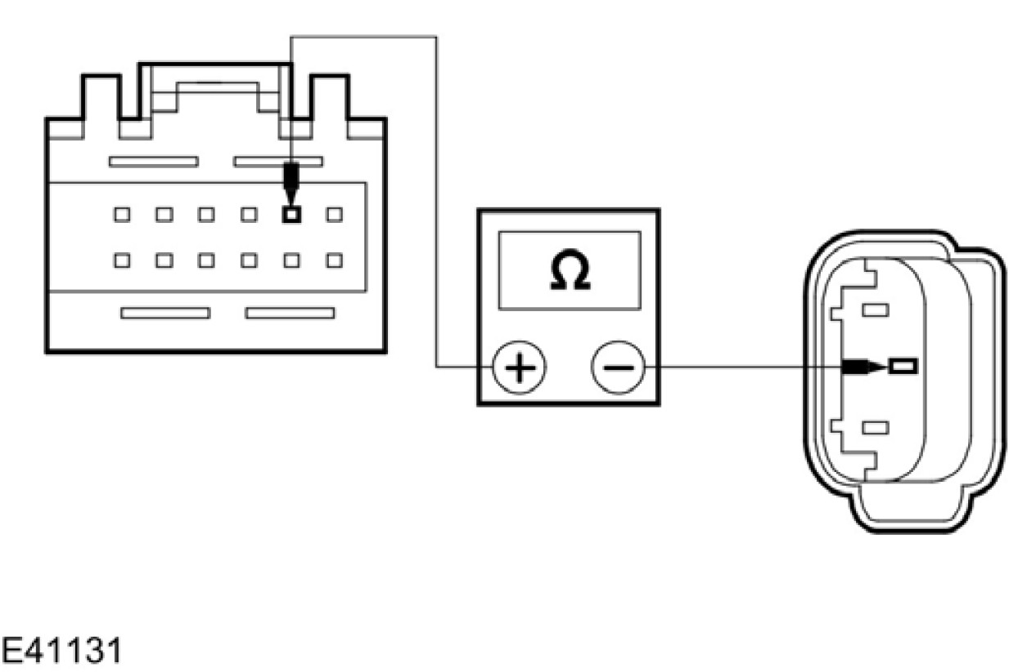 | 3 测量介于驻车辅助模块 C623 接脚 2，回路 8-GN20 (WH/RD)，线束侧与驻车辅助传感器 C605 接脚 2，回路 8-GN20 (WH/RD)，线束侧之间的电阻。
 | • 电阻是否低于 5 欧姆?
 | → 是
 | 至 F2
 | → 否
 | 维修回路。测试系统是否正常操作。
F2：检查回路 8-GN20 (WH/RD) 是否与搭铁短路
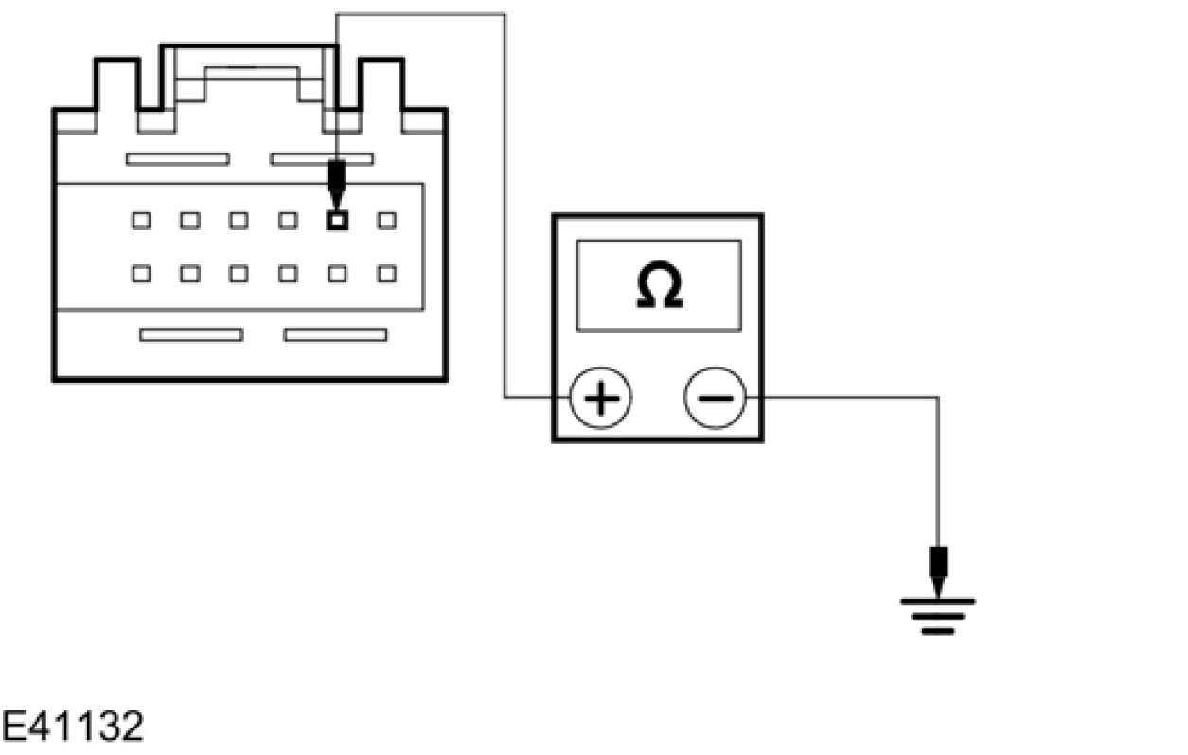 | 1 测量介于驻车辅助模块 C623 接脚 2，回路 8-GN20 (WH/RD)，线束侧与搭铁之间的电阻。
 | • 电阻是否大于10,000 欧姆?
 | → 是

状况 |  | 细节/结果/措施
 | 安装新的驻车辅助传感器。若状况持续时，则安装新的驻车辅助模块。
 | → 否
 | 维修与搭铁短路。测试系统是否正常操作。

定点测试 G： DTC B1299 ：传感器电压供应与搭铁短路
状况 | 细节/结果/措施
G1：检查回路 7-GN19 (YE/RD) 是否与搭铁短路
 | 1 拆开驻车辅助传感器 C604、C605、C606、C607。
 | 2 拆开驻车辅助模块 C623。
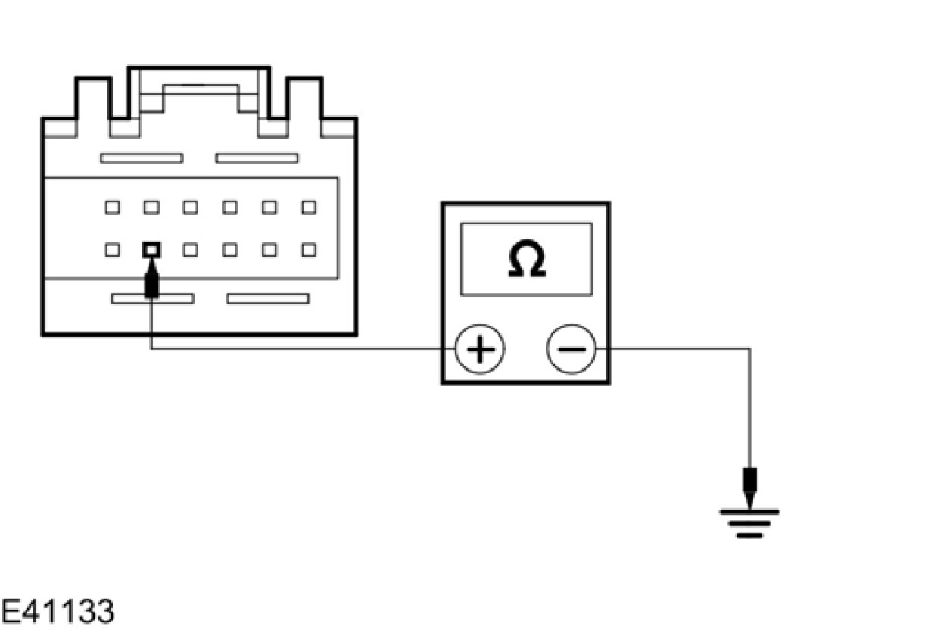 | 3 测量介于驻车辅助模块 C623 接脚 11，回路 7-GN19 (YE/RD)，线束侧与搭铁之间的电阻。
 | • 电阻是否大于10,000 欧姆?
 | → 是
 | 至 G2
 | → 否
 | 维修与搭铁短路。测试系统是否正常操作。
G2：检查每一个驻车辅助传感器接脚 1 与 3 之间是否短路
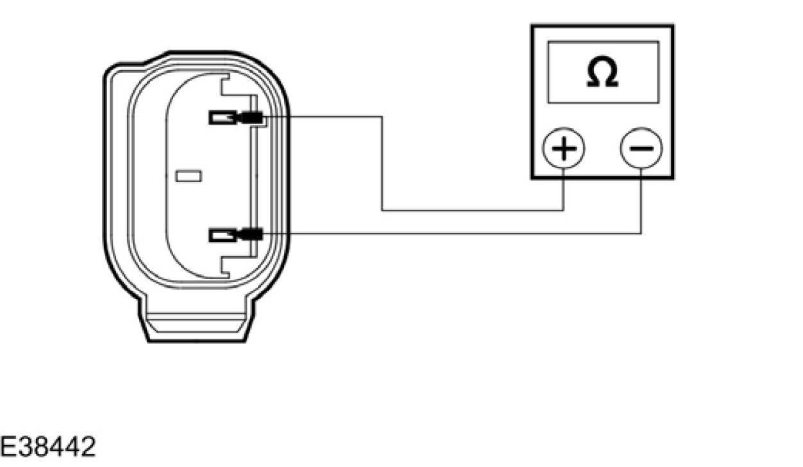 | 1 测量每一个驻车辅助传感器组件侧接脚 1 与 3 之间的电阻。
 | • 电阻是否低于 5 欧姆?
 | → 是

状况 | 细节/结果/措施
 | 安装新的驻车辅助传感器。 测试系统是否正常操作。
 | → 否
 | 安装新的驻车辅助模块。 测试系统是否正常操作。

定点测试 H：尾车托曳输入与搭铁短路
状况 | 细节/结果/措施
H1：检查驻车辅助模块回路 9-GN18 (BN/BU) 是否与搭铁短路
 | 1 拆开驻车辅助模块 C622。
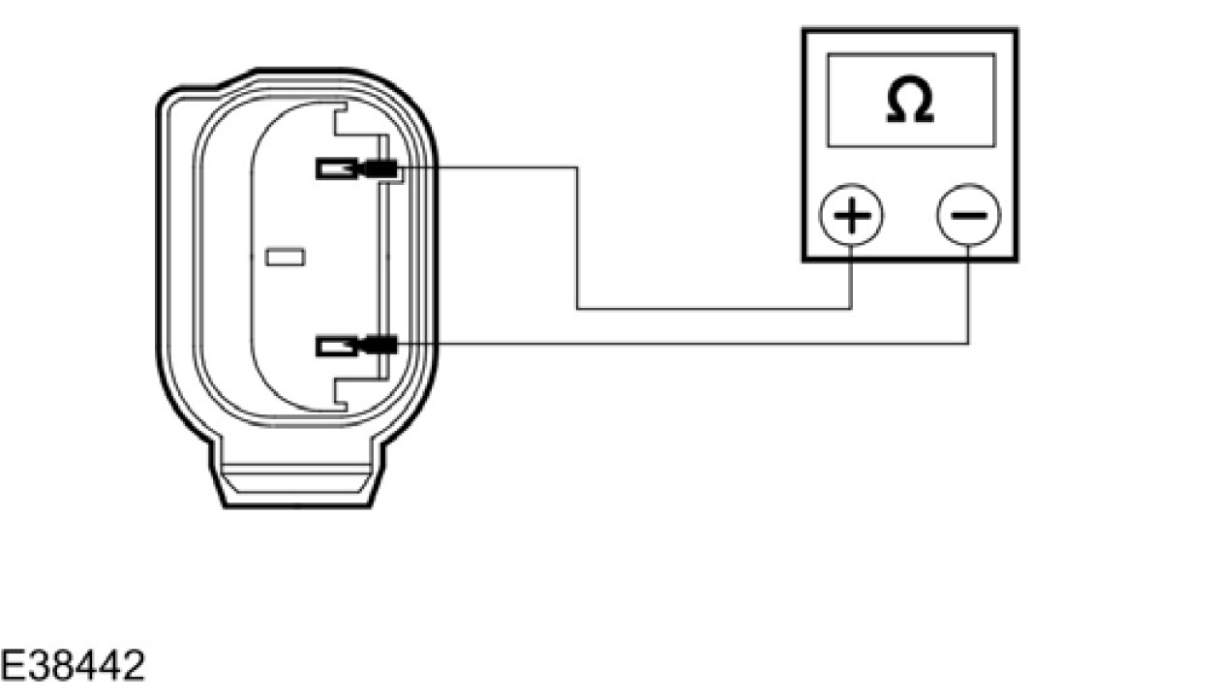 | 2 测量介于驻车辅助模块 C622 接脚 5，回路 9-GN18 (BN/BU)，线束侧与搭铁之间的电阻。
 | • 电阻是否大于10,000 欧姆?
 | → 是
 | 测试系统是否正常操作。
 | → 否
 | 维修与搭铁短路。测试系统是否正常操作。

方位角度系统检查

后驻车辅助
1. 注意：当路边停车时后驻车辅助系统测量靠近物质的距离并且利用声响信号来帮助驾驶人判断正确的距离。
注意：如果安装在系统上的驻车辅助开关未启动时，发光二极管 (LED) 会显示系统的状态。点亮的 LED 将指示系统目前未被启动。
注意：当 Ford 后尾车托曳模块连接到车辆时，后驻车辅助系统会被取消。
注意：如果侦测到故障时，在每一次点火开关开启时，或当系统已经被作动时，如果侦测到故障，后驻车辅助扬声器也会发出大约 3 秒钟的声响。如果 LED 点亮，表示系统中有故障。
使用一支适当的柱子，测试后驻车辅助系统是否正常作动。
2. 小心：切勿使用粗糙或尖锐的物质来清洁传感器。未遵照此项指示会造成驻车辅助传感器永久故障。
确认后驻车辅助传感器上没有冰、雪、脏物、刮伤或污秽。
3. 注：可以使用大约 7.5 cm 直径以及约100 cm 高度的物质来做系统检查。
注意：下列的系统检查必须在车辆于平坦干燥的地面上时执行。
注意：当点火开关被转到位置 II 时，驻车辅助系统将会开启。
将点火开关转到位置 II。

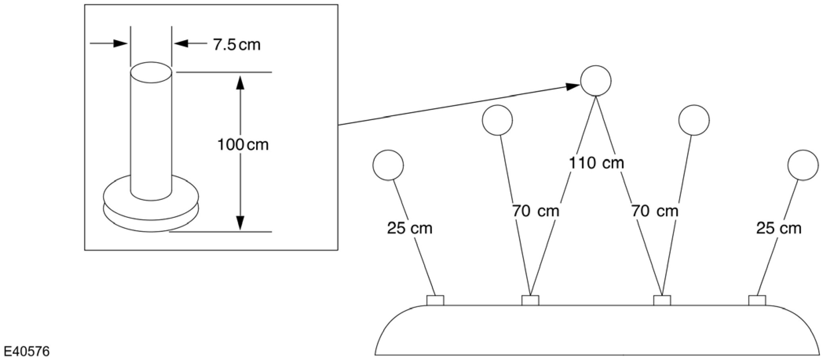

4. 另一位技术人员的协助时使用适合的对象挡住车轮，踩住制动并排入倒档。

5. 注意：当排入倒档时，前驻车辅助也会作动。
注意：在检查后侧系统时应确认车辆的前方，后方或旁边在视力范围之内是否都没有其它的障碍物。未遵照此项指示时可能提供错误的后驻车辅助传感器读曲值。
检查车辆的前方，后方及两边的障碍物是否已清除。
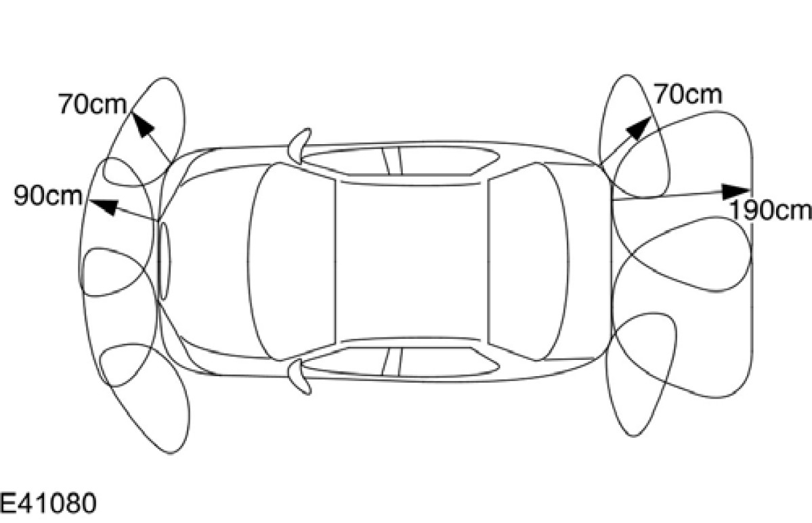

6. 注意：确认车辆并未超载而且是在平坦的地面上。未遵照此项指示时可能提供后驻车辅助传感器的错误读取值。
下列的系统检查必须在车辆于大约 4.8 公尺宽，3.00 公尺深而没有任何障碍物的地面上执行。
该区域必须没有噪音，尤其要避开风扇及气动工具。
7. 注意：确认车辆并未超载并且是在平坦干燥的地面上。未遵照此项指示时可能提供错误的后驻车辅助传感器读取值。
确认驻车辅助系统侦测到放置在规定位置的管子(直径大约 7.5 cm 并且 100 cm 高) 时透过后扬声器发出声响。

高度系统检查

后驻车辅助
1. 注意：当路边停车时后驻车辅助系统测量最靠近障碍物的距离并且透过声响的信号来帮助驾驶人正确的判断障碍物的距离。
注意：如果安装在系统上的驻车辅助开关未启动时，发光二极管 (LED) 会显示系统的状态。点亮的 LED 将指示系统目前未被启动。
注意：当 Ford 后尾车托曳模块连接到车辆时，后驻车辅助系统会被取消。
注意：如果侦测到故障时，在每一次点火开关开启时，或当系统已经被作动时，如果侦测到故障，后驻车辅助扬声器也会发出大约 3 秒钟的声响。如果 LED 点亮，表示系统中有故障。
地面反射确认与传感器含盖范围。
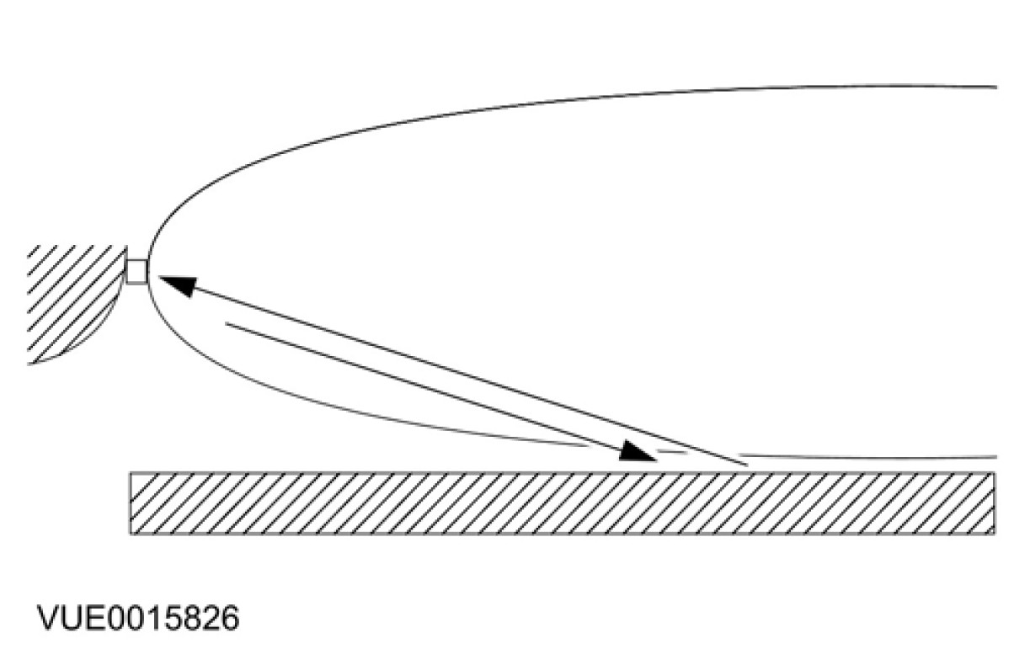

2. 小心：切勿使用粗糙或尖锐的物质来清洁传感器。未遵照此项指示会造成驻车辅助传感器永久故障。不要使用有研磨作用或锐利的物品来清洁传感器。
确定后驻车辅助传感器都没有冰，雪，灰尘，刮痕或污垢。
3. 必须检查驻车辅助系统以确定系统并未受到地面反设信号的影响。

4. 注意：在检查后侧系统时应确认车辆的前方，后方或旁边在视力范围之内是否都没有其它的障碍物。未遵照此项指示时，可能提供错误的后驻车辅助传感器读取值。
检查车辆前方，后方及两边的障碍物是否已清除。
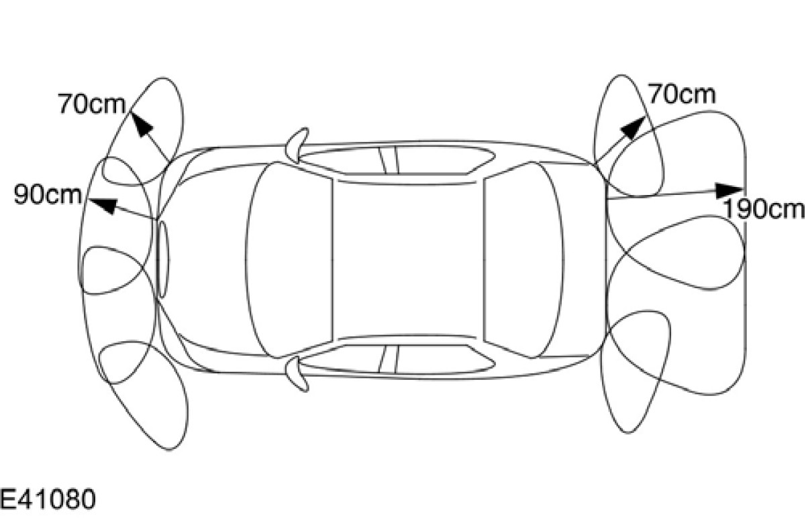

5. 注意：当排入倒档时，则前驻车辅助也会作动。
注意：确定车辆并未超载并且是在平坦的地面上。未遵照此项指示时可能提供错误的后驻车辅助传感器读取值。
下列的系统检查必须在车辆于大约 4.8 公尺宽，3.00 公尺深而没有任何障碍物的地面上执行。
该区域必须没有噪音，尤其要避开风扇及气动工具。
6. 注意：当点火开关被转到位置 II 时，驻车辅助系统将会开启。
将点火开关转到位置 II。
7. 在另一位技术人员的协助时使用适合的对象挡住车轮，踩住制动并排到倒档。

8. 注意：如果听到任何警示声响，则检查以确认保险杆是否正确的安装并且传感器没有朝向地面。
确认没有听到后扬声器发出的警示声响。
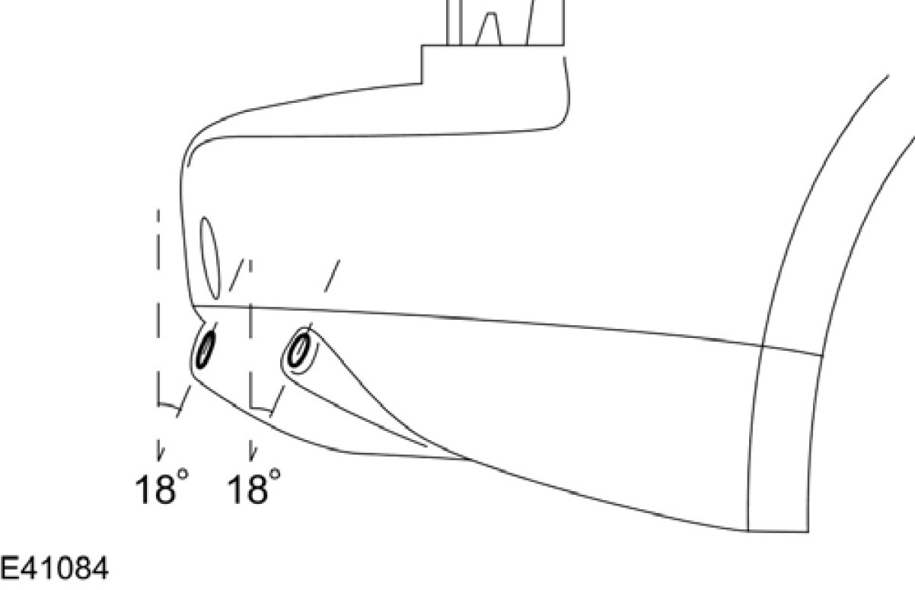

驻车辅助模块

1. 拆下载物区的饰板。有关额外的信息，请参阅章节 501-05。[车饰板与饰件，拆卸与安装， 载物空间饰板 — 5-门]
2. 依下图与表中所示之顺序拆除组件。

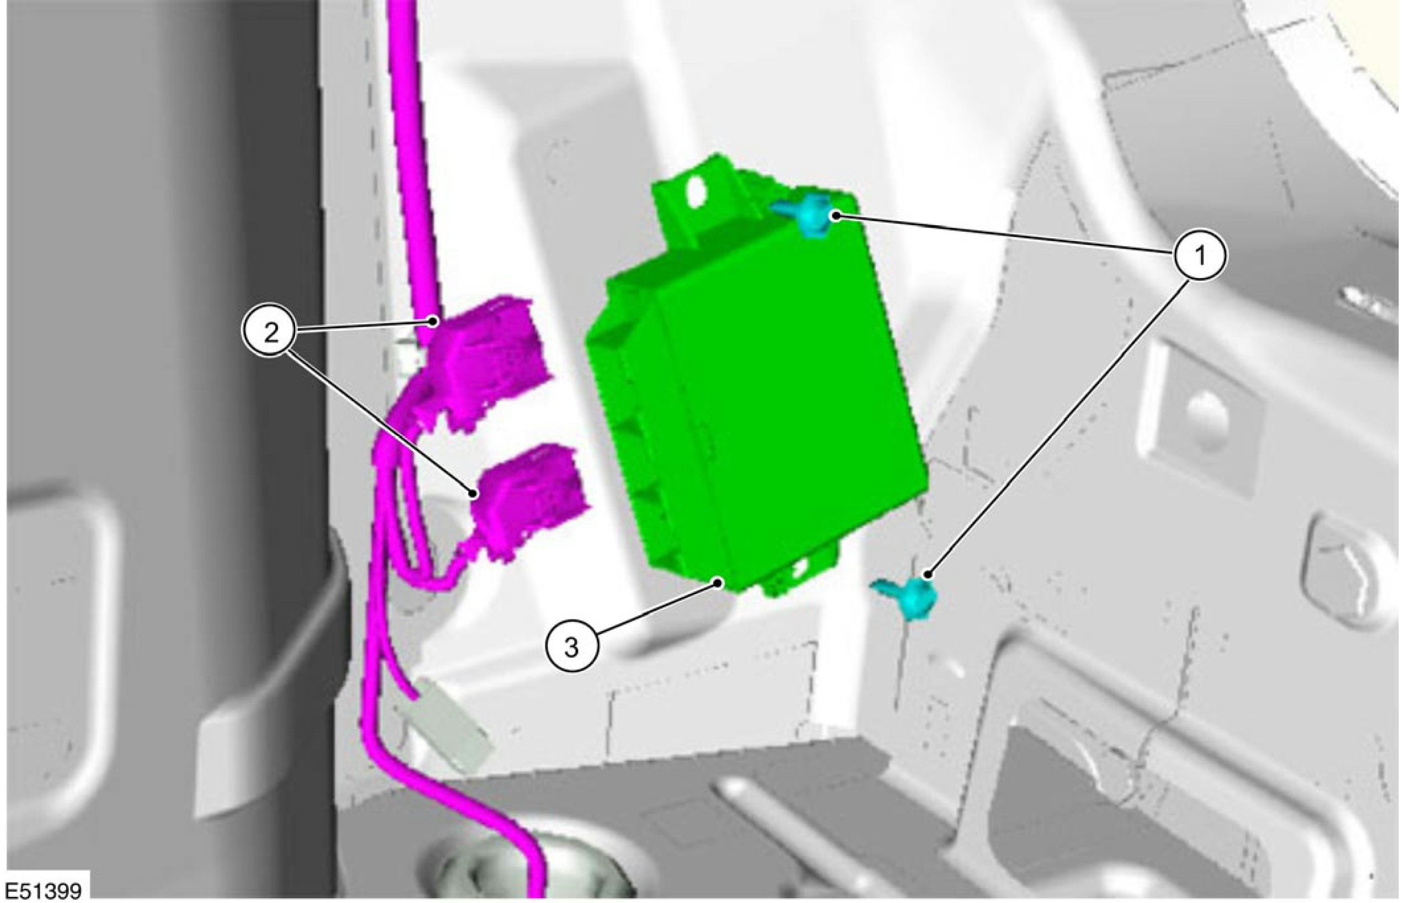

项目 | 零件号码 | 说明
1 | - | 驻车辅助模块固定螺丝
2 | - | 驻车辅助模块电气接头
3 | - | 驻车辅助模块

3. 依照拆卸的相反程序安装。

驻车辅助扬声器 — 5-门

1. 拆下后方的后置物架。
2. 将后座椅背往前折迭。
3. 依下图与表中所示之顺序拆除组件。

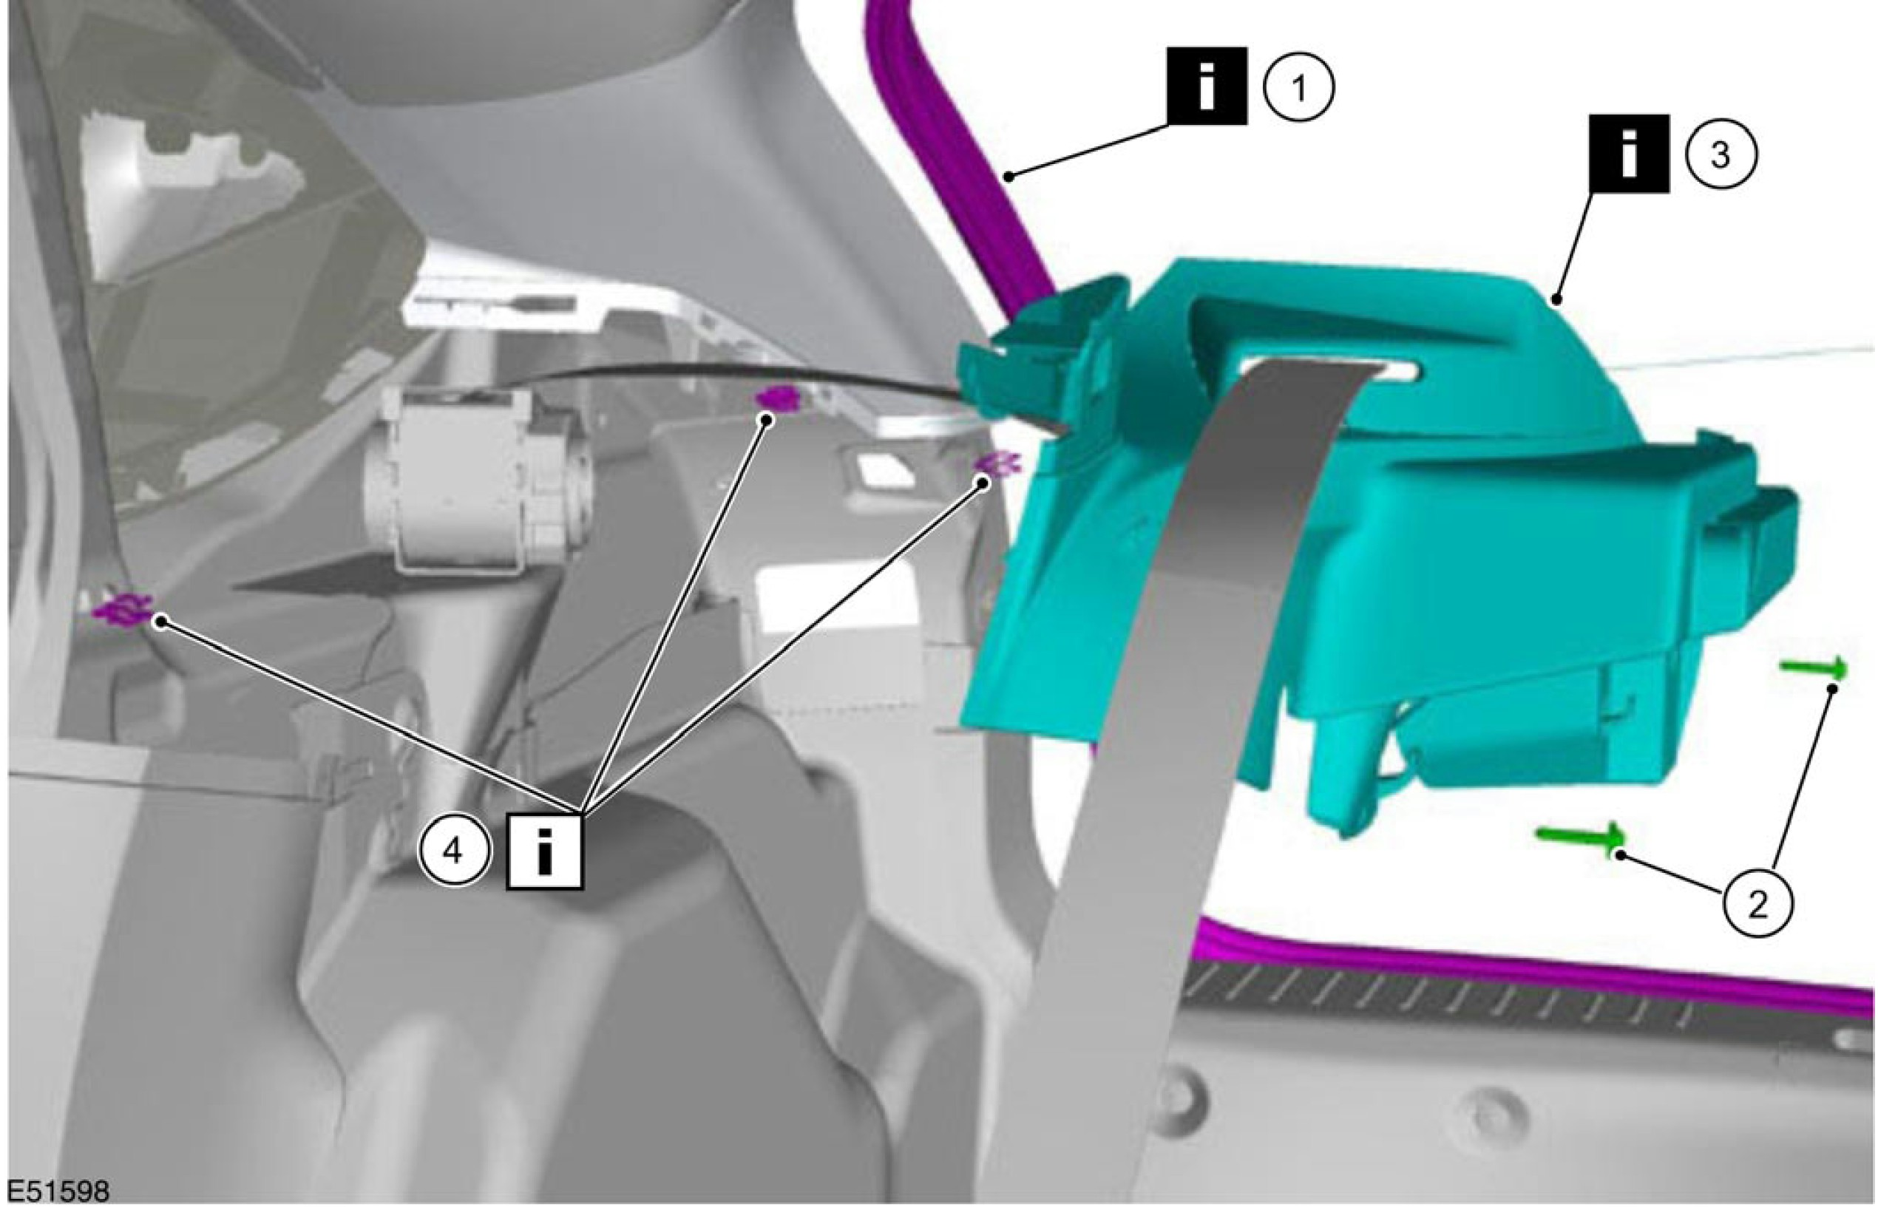

项目 | 零件号码 | 说明
1 | - | 尾门开口防水条  参阅拆卸细节
2 | - | 后置物架支撑饰板固定螺丝
3 | - | 后置物架支撑饰板  参阅拆卸细节
4 | - | 后置物架支撑饰板固定夹  参阅安装细节

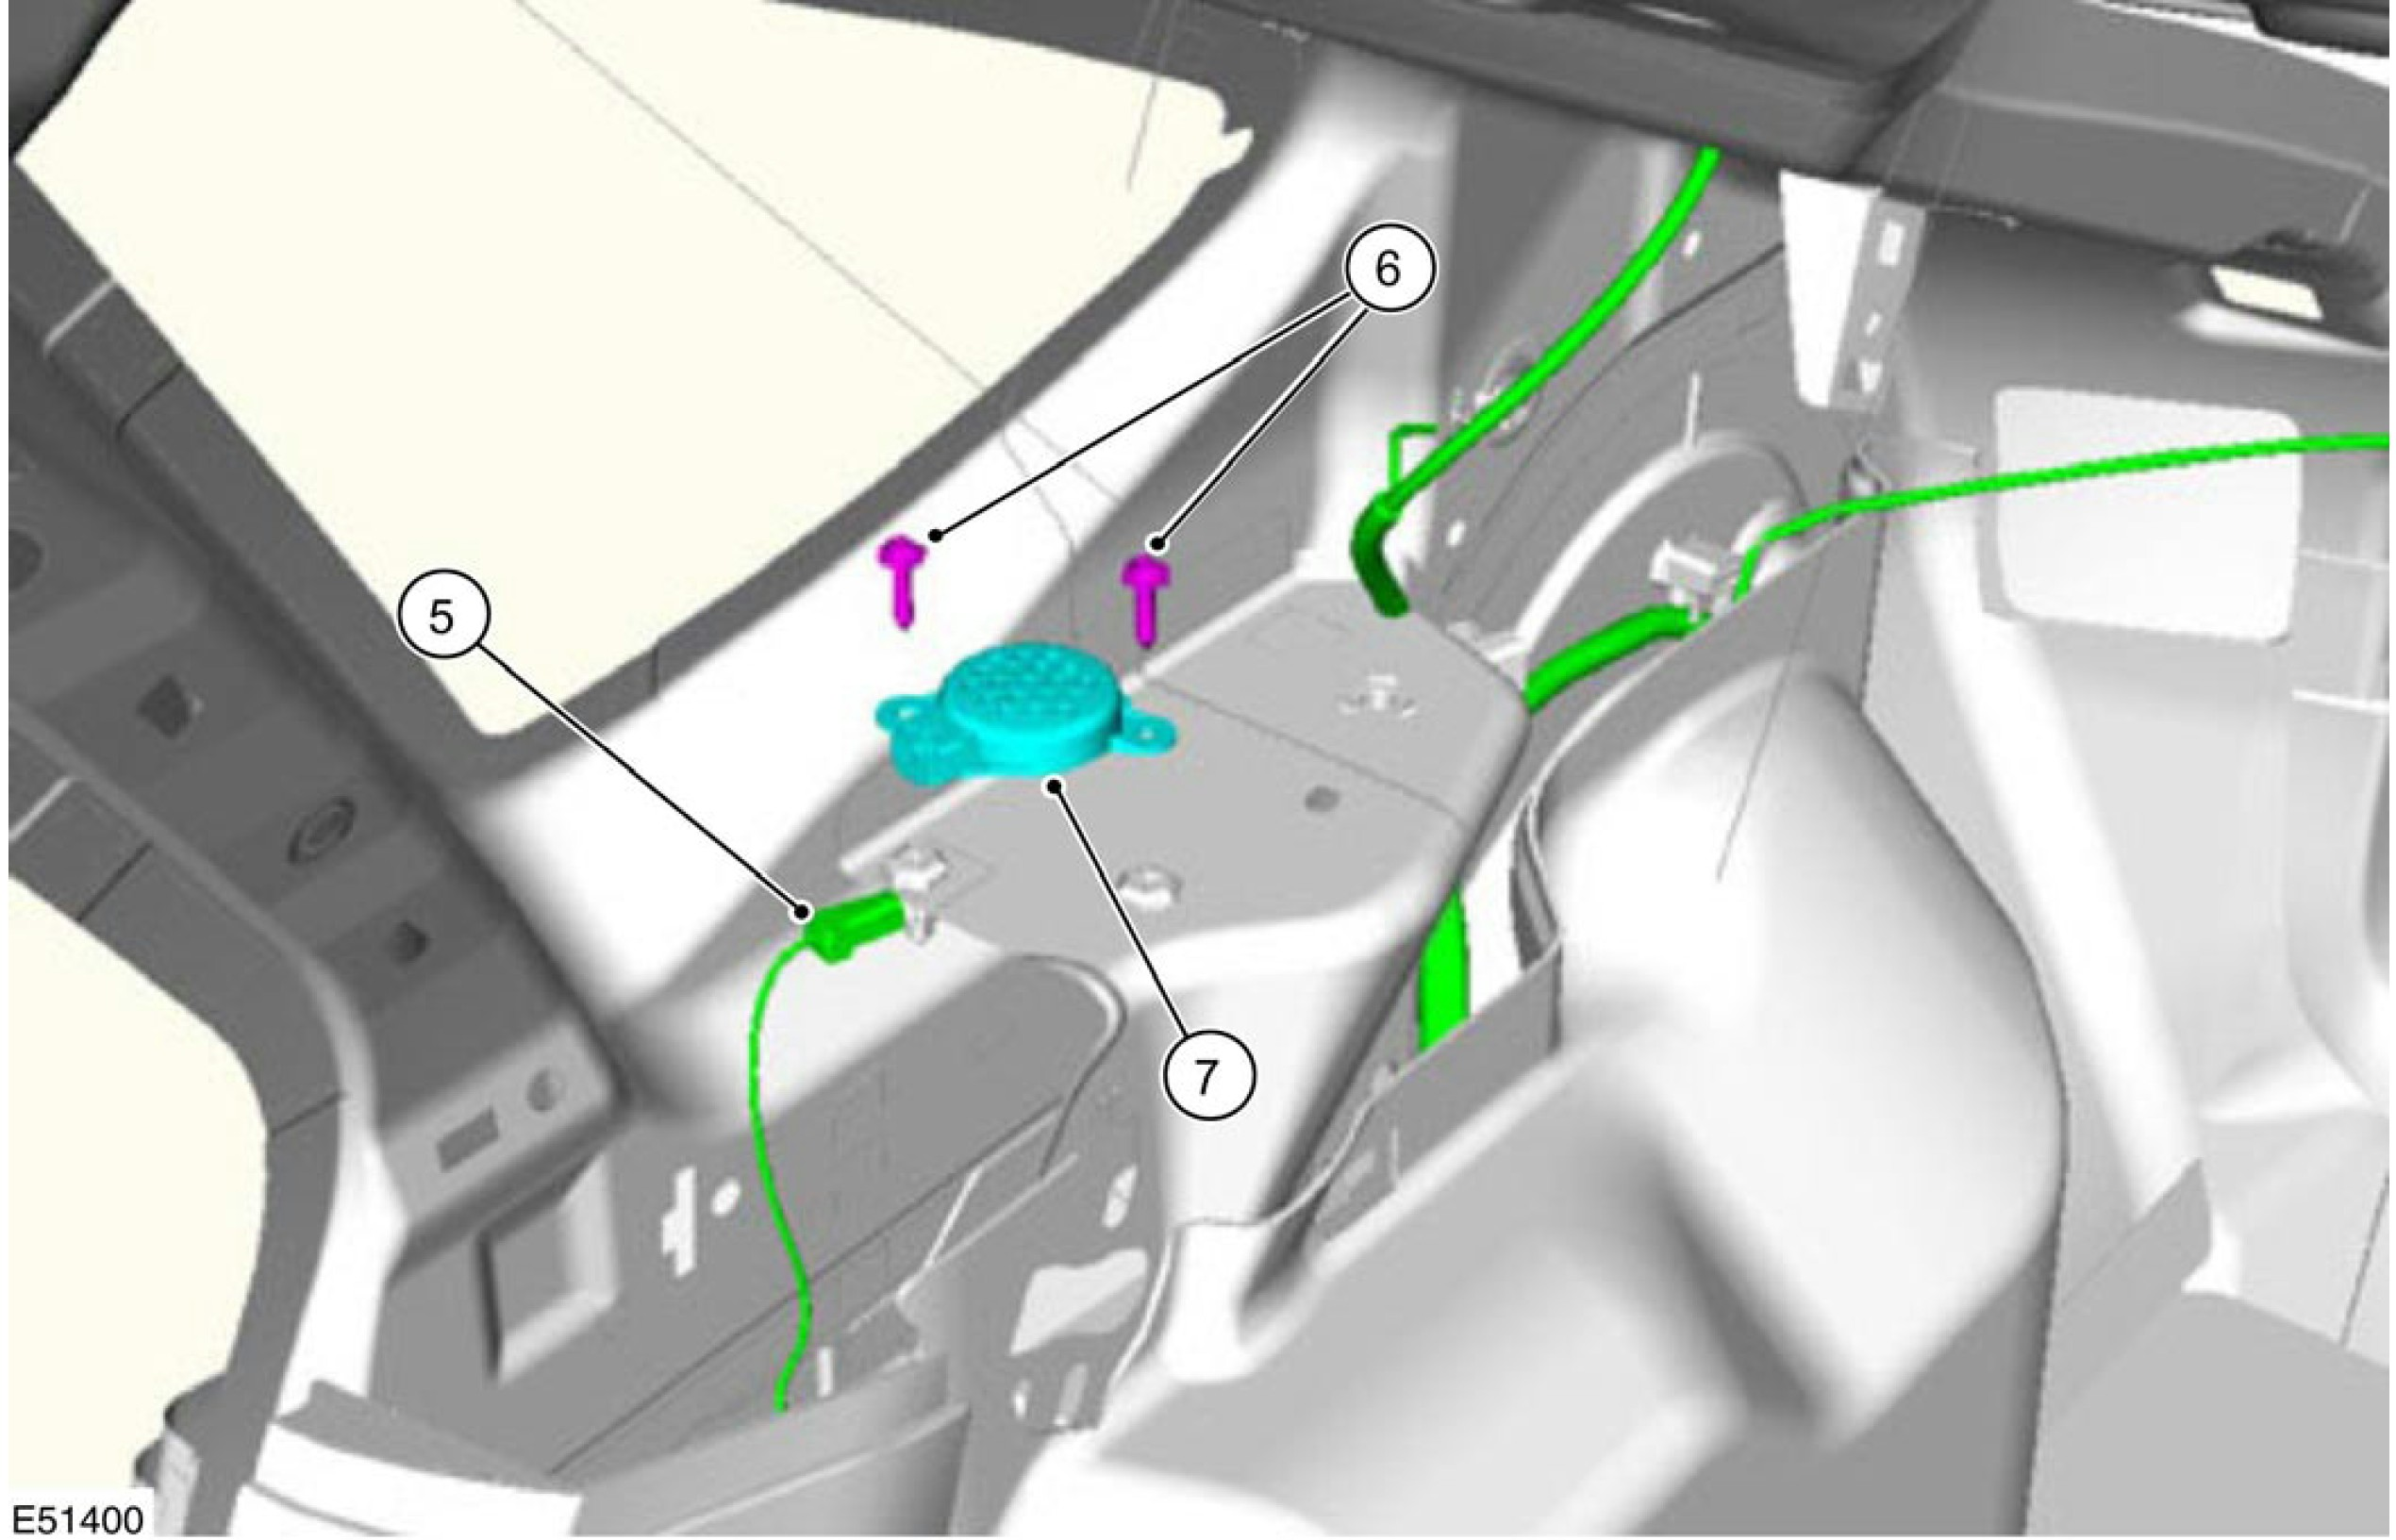

项目 | 零件号码 | 说明
5 | - | 驻车辅助扬声器电气接头
6 | - | 驻车辅助扬声器固定螺丝
7 | - | 驻车辅助扬声器

4. 依照拆卸的相反程序安装。

拆卸细节

项目 1 ：尾门开口防水条
1. 拆开尾门开口防水条。

项目 3 ：后置物架支撑饰板
1. 拆开后置物架支撑饰板。
• 从后叶子板车身钣件处拉出后置物架支撑饰板以解开后三角窗玻璃饰板上的固定扣耳。
• 拉出后安全带穿过后置物架支撑饰板。
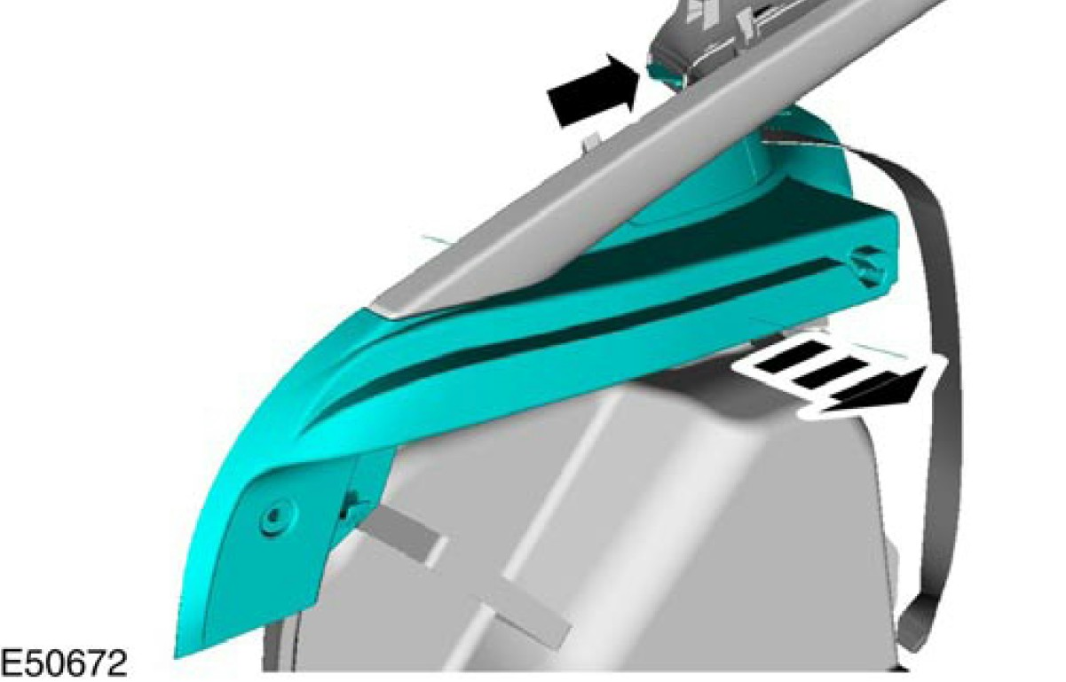

安装细节

项目 4 ：后置物架支撑饰板固定夹。
1. 饰板安装到车辆之前先将后置物架支撑饰板固定夹到安装饰板上。

